人工智能路网能力提升策略及工具系统项目

概要设计说明书

南京东控智能交通研究院有限公司

Nanjing SEU-linked Intelligent Transportation

Research institute Co., Ltd.

文件编号：DKDL_概要设计说明书_V1.0

**修改记录**

|  |  |  |  |  |  |
| --- | --- | --- | --- | --- | --- |
| **文档编号** | DKDL_概要设计说明书_V1.0 | | | **机密等级** | 项目内公开 |
| **修订号** | **拟建** | **审核** | **批准** | **日期** | **简要说明** |
| V0.1 | **赵山山** | **戴昇宏** | **李志斌** | 2019年7月16日 | 新建版 |
| V0.2 |  |  |  |  | 送评审版 |
| V1.0 |  |  |  |  | 正式版 |
|  |  |  |  |  |  |
|  |  |  |  |  |  |
|  |  |  |  |  |  |

目 录

人工智能路网能力提升策略及工具系统项目 1

概要设计说明书 1

1 引言 4

1.1 编写目的 4

1.2 参考文献 4

1.3 术语与缩写解释 4

2 总体设计 4

2.1 系统概述 4

2.2 系统设计原则 4

2.3 功能逻辑架构图 5

2.4 设计中应用的关键技术 6

2.5 系统结构图 6

2.6 核心技术算法 8

2.7 数据流向图（或称为时序图） 10

2.8 模块构成 11

3 环境设计 12

4 硬件设备 12

5 支持软件 12

**6** **接口设计** 12

6.1 用户接口 14

6.2 外部接口 14

6.3 内部接口 14

7 数据库设计 14

8 界面设计 14

9 出错处理设计 14

10 附录 14

# 引言

## 编写目的

本概要设计说明书阐明了本项目的基本设计思想、基本功能、模块划分以及模块间接口，是评价软件整体设计可行性的重要支撑。由于每个模块已经确定，可以用于检查已有的模块是否已经足够完整，还可以用于评估工作量以及明确下一步的计划。

## 参考文献

[1] Mousavi, Seyed Sajad, Michael Schukat, and Enda Howley. "Traffic light control using deep policy-gradient and value-function-based reinforcement learning." IET Intelligent Transport Systems 11.7 (2017): 417-423.

[2] 霍雨森, 胡坚明, and 王冠. "基于强化学习的交通信号控制方法综述." 第十二届中国智能交通年会大会论文集 (2017).

## 术语与缩写解释

|  |  |
| --- | --- |
| **缩写、术语** | **解 释** |
| AI | 人工智能，artificial intelligence |
| RL | 强化学习，Reinforcement Learning |
|  |  |
|  |  |
| … |  |

# 总体设计

## 系统概述

交通拥堵已经成为现代社会尤其是大城市普遍存在的问题，改善和优化交通信号控制方式是解决交通拥堵问题最行之有效的方法之一。交通信号控制问题从根本上来说是一个顺序决策问题，适合利用强化学习进行决策。强化学习即智能体通过试错法不断地与环境交互来改善自身行为。

本系统将设计开发基于强化学习的交通控制方法，并以此为核心构建人工智能路网能力提升策略及工具系统，以实现单个交叉口、干线与区域自适应交通控制，提升路网通行能力，缓解交通拥堵。

## 系统设计原则

提升整体路网效率、减少停车等待时间、缩短排队长度，应时而变、实时监测路网信息、与智慧城市系统无缝对接、稳定可靠、智能便捷

## 功能逻辑架构图

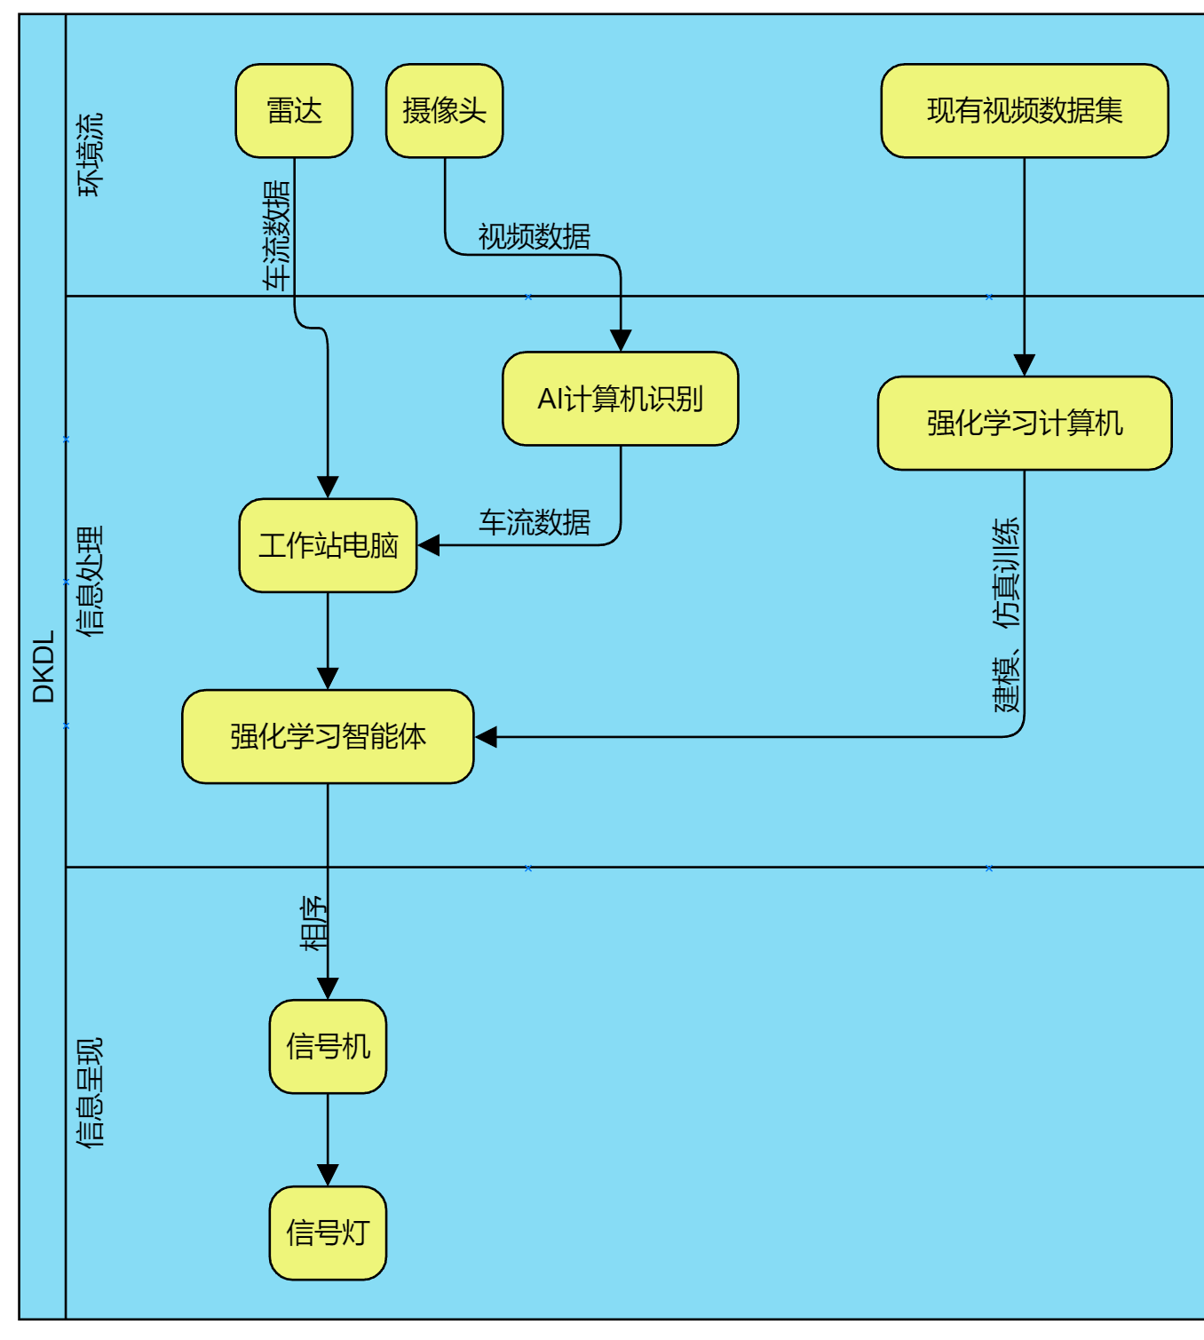

图1

1. 将现有雷达、视频数据集等输入强化学习计算机中，在人工智能框架中对其进行建模和仿真，不断训练强化学习智能体。
2. 训练完成的智能体信控策略按照时间进行集计。最终输出各个时间段的信号配时方案。
3. 在信号交叉口处设置工作站电脑，和相应的雷达、摄像头相连接，采集并存储环境数据。通过已安装的强化学习体软件，输出对应信号配时至信号机，由信号机控制信号灯。

## 设计中应用的关键技术

设定路网运行效率评价指标，建立基于强化学习的人工智能模型，构建交叉口交通运行与信号控制仿真平台，根据现有交叉口交通信息采集情况，面向单点和干线信号控制两类场景设置多种需求情况，进行智能体大规模训练与方案优化，形成适应不同交通状况的最优信控策略，提出区域信号协调控制体系框架，在有限范围内实现测试场景，并将最优控制算法编入相应软件中实现可应用化。

## 系统结构图[图中是否可以再加入接口相关内容？]

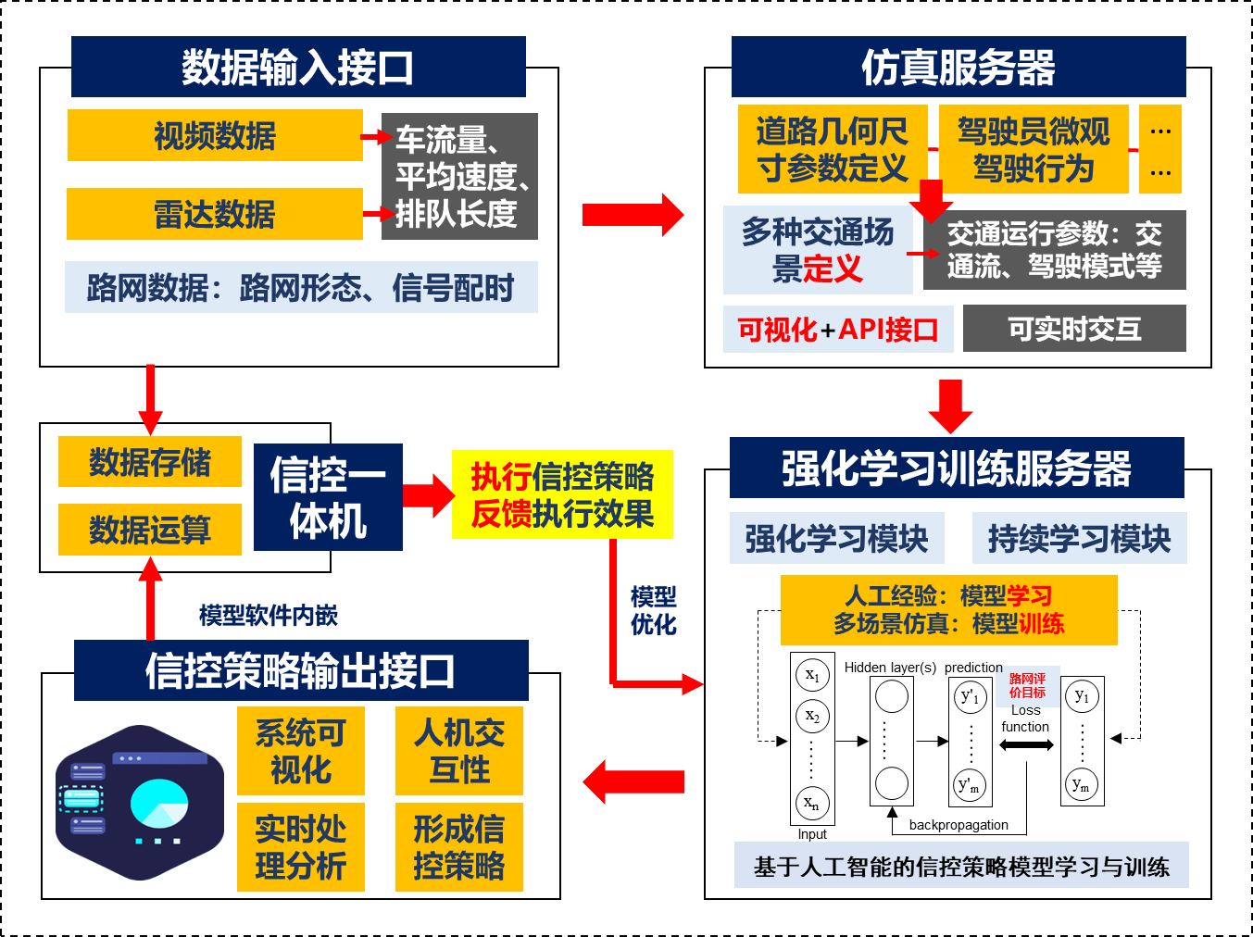

图2

表1 系统结构表

|  |  |  |  |
| --- | --- | --- | --- |
| 序号 | 系统功能 | 功能模块 | 功能说明 |
| 一、人工智能算法 | | | |
| 1 | 深度学习算法 | 面向信控的强化学习算法模块 | 采用强化学习中Q学习或DQN算法，创建面向信号控制的智能体，通过不断学习获得知识经验积累 |
| 2 | 面向场景的多智能体协同模块 | 面向单点、干线和区域交叉口信号控制构建多个学习智能体通讯与协同，从而实现系统层面优化 |
| 3 | 控制策略算法 | 强化学习下最优控制策略模块 | 通过大量学习训练，获得面向单点信号优化以及线路信号协同优化的不同交通状况下的最优控制策略 |
| 4 | 策略表更新模块 | 训练获得的策略表可人为创建修改，以及基于新数据、新规则进行定时更新 |
| 二、工具系统软件 | | | |
| 5 | 运行环境输入 | 仿真模型参数输入 | 根据实际需求与数据属性，可以输入及修改交通量、排队长度、仿真时长、车辆行驶参数等，具备自动采集结构化交通流数据的能力。 |
| 6 | 强化学习参数输入 | 输入及修改例如学习率、discount因子等强化学习参数以快速得到优化策略 |
| 7 | 运行状态监控 | 仿真学习状态监控 | 当前仿真次数、当前信号控制策略、当前延误时间等参数监控 |
| 8 | 学习收敛情况监控 | 根据得到过去学习结果作图，判断目前智能体学习结果是否收敛，即是否得到越来越优化的信控策略 |
| 9 | 运行结果输出 | 信控控制策略输出 | 输出不同交通状况下人工智能掌握的最佳信控策略；要求至少输出周方案、日方案、配时方案等，其中配时方案包括相位放行表（既阶段方案）、阶段放行时间、阶段过渡时间（过渡黄灯、是否需要全红清道）相位差、控制模式（是否需要感应控制）等。感应控制下每个放行阶段的最大绿、最小绿、延长绿。 |
| 10 | 信控效果评价输出 | 对信控结果进行评价，输出延误时间、平均速度、停车次数等评价指标 |
| 11 | 运行结果管理 | 保存历史结果与统计分析 | 保存历史的信号控制方案及延误时间等控制效果，并实现数据的统计分析 |
| 12 | 知识库管理 | 知识库查看、更新与记录等 | 查看人工智能掌握知识库内容，具备知识库更新功能，记录知识库更新版本和时间等信息 |
| 三、外部接口 | | | |
| 13 | 输入接口 | 交通流数据自动采集接口 | 提供交通流数据自动采集的接口，供外部结构化交通流数据系统自动输入。 |
| 14 | 输出接口 | 信号控制系统接口 | 提供与多伦信号控制系统的对接接口，系统运行结果提供输出接口，可供信号控制系统对接，实现控制策略的查看及下发控制。 |

## 核心技术算法

本算法由python编写，运行服务器配置为如下：

CPU：I9 9880X中文原盒；散热器：酷冷冰神B240；主板：华硕X299A；内存：海盗船16G3000RGB*8；SSD：INTEL 760P 512G M.2；机械硬盘：4T；显卡：NVDIA RTX2080TI 11GD5*2；桥接器：NVDIA NVLINK SLI；机箱：支持4路GPU；电源：1300W白金

|  |
| --- |
| Q学习算法伪代码  设置衰减因子γ，贪心程度ε  随机地初始化 $Q(s,a)$ 循环（对每一次episode）：  初始化状态s  循环（对episode中的每一步）：  以ε的概率根据Q值从状态s中选择动作a，以1-ε的概率随机选择动作a  采取动作a，观测r与s’ $Q(s,a)=Q(s,a)+ĸ_{(s,a)}[r+γ∙\max_{a^{'}}Q(s^{'},a^{'})-Q(s,a)]$   s $←s^{'}$ 终止每一次episode内循环  终止episode循环 |

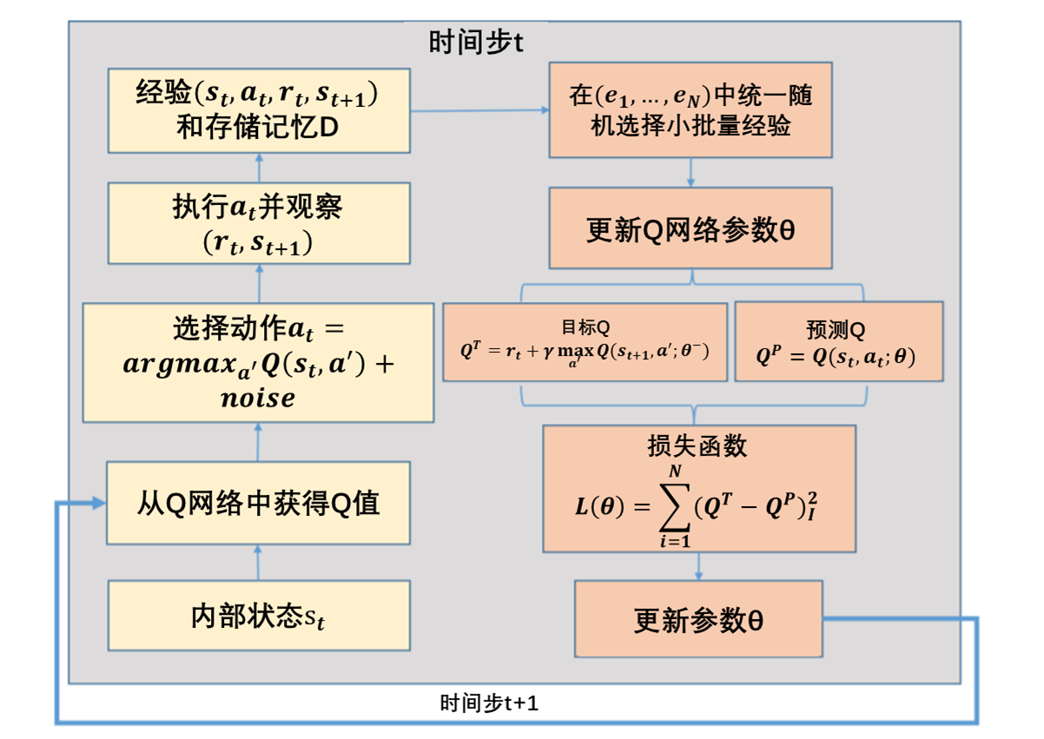

## 数据流向图（或称为时序图）

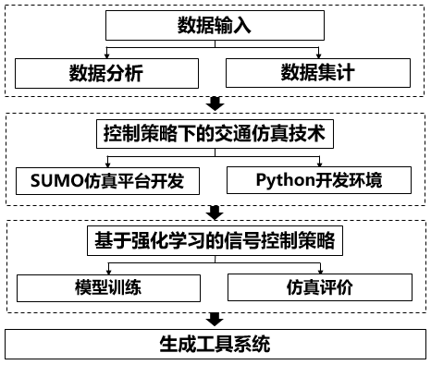

## 模块构成

|  |  |  |  |  |  |
| --- | --- | --- | --- | --- | --- |
| 模块名称 | 概述 | 输入 | 输出 | 处理 | 自主开发、复用、外包、采购方案 |
| 车流AI识别模块 | 用于从监控视频中提取出车流信息 | 视频信号 | 车辆数量的数据 | 人工智能识别算法 | 自主开发 |
| 雷达数据采集与输出模块 | 用于采集各雷达数据，并整合数据输出至智能体 | 各雷达的输入数据 | 整合后的雷达数据 | 对雷达的原始信息进行处理 | 自主研发 |
| 仿真模型参数标定设置模块 | 用于模拟输入交通流参数，训练 | 车流等数据 | RL使用的数据 | 将数据发送至RL电脑 | 自主研发 |
| 强化学习参数输入设置模块 | 用于设置算法中的学习参数 | 学习因子 | 学习因子 | 直接输出至RL电脑 | 自主研发 |
|  |  |  |  |  |  |
|  |  |  |  |  |  |

# 环境设计

运行于Linux操作系统

系统开发语言：Java，

RL编程语言：python，算法：Q学习

数据库要求：Oracle

# 硬件设备

用于产生工具系统-强化学习智能体-的计算机设备要求：

|  |  |
| --- | --- |
| 名称 | 最低型号要求 |
| CPU | I7 9700 |
| GPU` | NVIDIA 2080TI x3 |
| 内存 | 双通道16g ddr4 2666 |
| 硬盘 | 1T固态 |
| 电源 | 1200W atx电源 |
|  |  |

运行智能体软件的工作站设备要求：

|  |  |
| --- | --- |
| 名称 | 最低型号要求 |
| CPU | AMD 锐龙 2600 |
| GPU` | 集成 |
| 内存 | 双通道8g ddr4 2666 |
| 硬盘 | 1T固态 |
| 电源 | 400W atx电源 |
|  |  |

# **接口设计**

## 用户接口

本系统的用户接口分成两部分，一是学习机的用户接口，二是工具机的用户接口。学习机是指用于创建智能体工具的强化学习计算机。工具机是指使用智能体优化策略的工作站。

学习机的用户界面包括：

1. 选择雷达、视频文件位置的窗口；
2. 输入学习参数的输入框；
3. 选择结果-智能体程序-存放的文件夹。

工具机的用户界面包括：

1. 显示当前交通数据的显示窗；
2. 输入学习参数的输入框；
3. 显示运行状态的状态栏。

## 外部接口

1.与提供交通流数据自动采集的实际结构连接。

## 内部接口

1.多伦信号控制系统数据输入接口；

2.系统运行结果输出接口；

3.控制策略查看及控制接口。

4.信控结果评价输出接口

# 数据库设计

*[说明所采用的数据库系统，设计工具，编程工具等。详细数据库设计文档后续提供。]*

# 界面设计

仿真模型参数输入：输入及修改交通量、排队长度、仿真时长、车辆行驶参数等，自动采集结构化交通流数据。

强化学习参数输入：输入及修改例如学习率、discount因子等强化学习参数以快速得到优化策略。

仿真学习状态监控：当前仿真次数、当前信号控制策略、当前延误时间等参数监控。

学习收敛情况监控：根据过去学习结果作图，判断目前智能体学习结果是否收敛，即是否得到越来越优化的信控策略。

信控控制策略输出：输出不同交通状况下人工智能掌握的最佳信控策略。

信控效果评价输出：可输出延误时间、平均速度、停车次数等评价指标。

运行结果管理：保存历史结果并统计分析。

知识库管理：知识库查看，更新与记录等。

*［本文档是对应遵循的界面设计的基本原则进行描述。］*

# 出错处理设计

*［本文档是对应遵循的出错处理的基本原则进行描述。］*

# 附录

*[把其他与设计相关的文档放在这里，可以直接写在文档中，也可以放到其他文档中，在这里进行索引。比如利用其他工具所做的各种模型文件等。]*